Julia Freitas
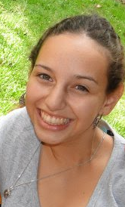
Na reta final para concluir a graduação na primeira turma de Ciências Biológicas da Universidade Federal de São Paulo, UNIFESP. Ingressei na biologia com bastante interessa na botânica e ao longo do curso me apaixonei pela complexidade da ecologia. Atualmente tenho trabalhado para desenhar o panorama da produção de mudas de restinga no estado de São Paulo, tema de meu trabalho de conclusão de curso e forma com a qual eu pretendo contribui com meu colegas de LabTrop. Tenho também no laboratório a oportunidade de ajudar na montagem de experimentos da pesquisa de meus colegas Eloísa Haga e Thiago Mitonori, que desbravam o mundo da germinação de espécies de restinga da Ilha do Cardoso.

Orientadora
Profª. Dra. Adriana Maria Zanforlin Martini

